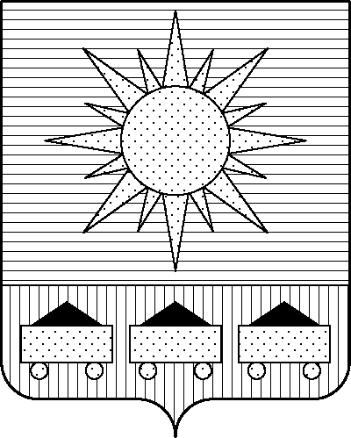

ПРИМОРСКИЙ КРАЙ
ДУМА АРТЕМОВСКОГО ГОРОДСКОГО ОКРУГА

РЕШЕНИЕ

… … … № …

О размещении обобщенной информации об исполнении (ненадлежащем
исполнении) депутатами Думы Артемовского городского округа
обязанности представить сведения о доходах, расходах, об
имуществе и обязательствах имущественного характера

В соответствии с Федеральным законом от 20.03.2025 № 33-ФЗ «Об общих принципах организации местного самоуправления в единой системе публичной власти», Федеральным законом от 25.12.2008 № 273-ФЗ «О противодействии коррупции», руководствуясь Уставом Артемовского городского округа Приморского края, Дума Артемовского городского округа Приморского края:

РЕШИЛА:

1. Установить, что обобщенная информация об исполнении (ненадлежащем исполнении) депутатами Думы Артемовского городского округа обязанности по предоставлению сведений о своих доходах, об имуществе и обязательствах имущественного характера, а также о доходах, об имуществе и обязательствах имущественного характера своих супруг (супругов) и несовершеннолетних детей, размещается на официальном сайте Думы Артемовского городского округа (при условии отсутствия в такой информации персональных данных, позволяющих идентифицировать соответствующее лицо, и данных, позволяющих индивидуализировать имущество, принадлежащее соответствующему лицу) в порядке, установленном Законом Приморского края от 25.05.2017 № 122-КЗ «О порядке исполнения гражданами, претендующими на замещение муниципальной должности, лицами, замещающими муниципальные должности, предусмотренных законодательством о противодействии коррупции отдельных обязанностей, запретов и ограничений, проверки их соблюдения».
2. Обобщенная информация об исполнении (ненадлежащем исполнении) депутатами Думы Артемовского городского округа обязанности, указанной в пункте 1 настоящего решения, размещается уполномоченным лицом аппарата Думы Артемовского городского округа на сайте Думы Артемовского городского округа (при условии отсутствия в такой информации персональных данных, позволяющих идентифицировать соответствующее лицо, и данных, позволяющих индивидуализировать имущество, принадлежащее соответствующему лицу) в течение 14 дней со дня истечения срока, установленного для представления указанных сведений.
3. Настоящее решение вступает в силу со дня его опубликования в газете «Выбор».

Председатель Думы
Артемовского городского округа Н.С. Волкова

